TRƯỜNG ĐẠI HỌC SÀI GÒN
KHOA CÔNG NGHỆ THÔNG TIN


BÁO CÁO THỰC HÀNH 06A
TƯƠNG TÁC CƠ SỞ DỮ LIỆU BẰNG C SHARP
Họ và tên: | Nguyễn Huỳnh Phương Đông
Mã sinh viên: | 3124411071
Lớp học phần: | Ngôn ngữ lập trình C Sharp

NỘI DUNG BÁO CÁO THỰC HÀNH 06A
Báo cáo trình bày cách xây dựng ứng dụng Windows Forms tương tác với SQL Server bằng ADO.NET. Bài làm gồm năm form quản lý dữ liệu, một menu chạy tổng, script tạo cơ sở dữ liệu, kiểm tra dữ liệu đầu vào và bộ tự kiểm thử độc lập với máy chủ SQL.

Mục lục nội dung
Mục | Nội dung
1 | Mục tiêu và phạm vi thực hiện
2 | Kiến thức ADO.NET áp dụng
3 | Thiết kế cơ sở dữ liệu QLSinhVien
4 | Tổ chức mã nguồn và cách chạy
5 | Bài mẫu quản lý Khoa
6 | Bài tại lớp quản lý Môn học
7 | Bài nâng cao quản lý Sinh viên
8 | Bài nâng cao quản lý Điểm
9 | Bài về nhà quản lý Lớp
10 | Kiểm thử và kết luận

1 Mục tiêu và phạm vi thực hiện
- Khai báo và sử dụng SqlConnection để kết nối SQL Server.
- Dùng SqlCommand cùng ExecuteNonQuery để thêm, xóa và sửa dữ liệu.
- Dùng SqlDataAdapter và DataTable để tải dữ liệu lên DataGridView.
- Thiết kế đầy đủ năm chức năng quản lý Khoa, Môn học, Sinh viên, Điểm và Lớp.
- Kiểm tra dữ liệu bắt buộc, miền điểm từ 0 đến 10 và quy tắc nhập riêng của từng thao tác.

2 Kiến thức ADO NET áp dụng
ADO.NET cung cấp các lớp cho phép ứng dụng .NET giao tiếp với nguồn dữ liệu. Trong bài làm, SqlConnection quản lý phiên kết nối; SqlCommand chứa câu lệnh SQL; SqlParameter truyền dữ liệu an toàn; SqlDataAdapter đọc dữ liệu vào DataTable; DataGridView hiển thị kết quả trên giao diện.
Thành phần | Vai trò trong bài làm
SqlConnection | Mở kết nối đến master để tạo database và đến QLSinhVien để thao tác dữ liệu.
SqlCommand | Thực hiện INSERT, UPDATE, DELETE và các lệnh khởi tạo lược đồ.
SqlParameter | Tách dữ liệu người dùng khỏi chuỗi SQL, xử lý Unicode và hạn chế SQL Injection.
SqlDataAdapter | Thực hiện SELECT và điền kết quả vào DataTable.
DataGridView | Hiển thị dữ liệu, hỗ trợ chọn dòng để nạp nhanh lên vùng nhập.

3 Thiết kế cơ sở dữ liệu QLSinhVien
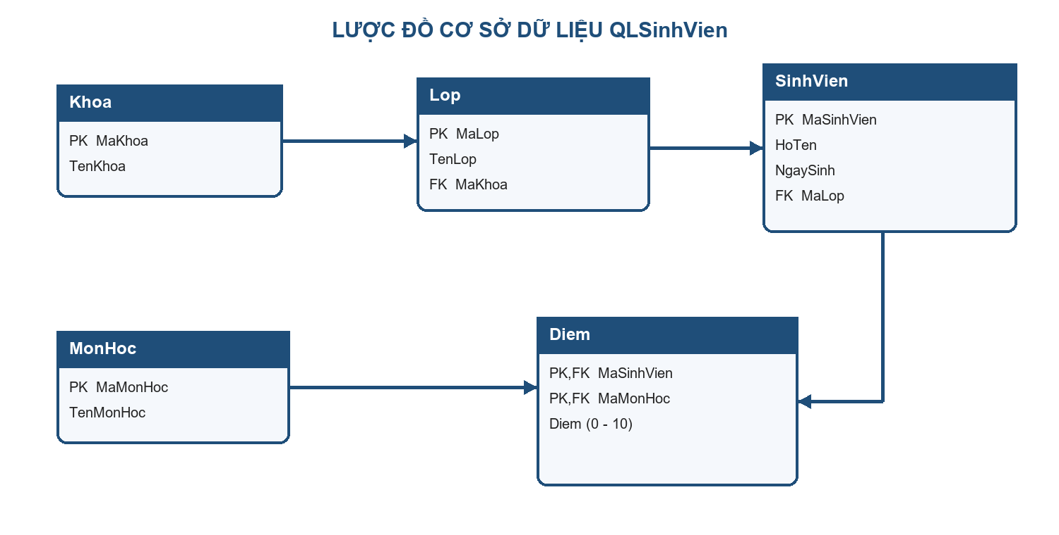
Hình 3 - Quan hệ giữa năm bảng trong cơ sở dữ liệu QLSinhVien
Bảng | Khóa chính | Khóa ngoại và ràng buộc
Khoa | MaKhoa | TenKhoa bắt buộc
Lop | MaLop | MaKhoa tham chiếu Khoa
SinhVien | MaSinhVien | MaLop tham chiếu Lop; NgaySinh bắt buộc
MonHoc | MaMonHoc | TenMonHoc bắt buộc
Diem | MaSinhVien, MaMonHoc | Tham chiếu SinhVien và MonHoc; điểm trong khoảng 0 đến 10

Script 01_Create_QLSinhVien.sql tạo database, năm bảng và năm mẫu tin cho mỗi bảng. Chương trình cũng gọi DatabaseInitializer.EnsureCreated ở lần mở form đầu tiên, vì vậy người dùng có thể chạy bài mà không cần tạo thủ công nếu tài khoản Windows có quyền tạo database.

4 Tổ chức mã nguồn và cách chạy
Thư mục | Nội dung
Shared Lab06A Core | Cấu hình kết nối, khởi tạo CSDL, kho dữ liệu và kiểm tra điểm.
Shared Lab06A WinForms | Lớp form nền và hàm tạo điều khiển giao diện dùng chung.
Năm thư mục bài tập | Mỗi bài là một WinExe độc lập, có thể đặt làm Startup Project.
Lab06A Launcher | Menu tổng mở cả năm form và là project chạy mặc định.
KiemTra | Chương trình console kiểm thử phần xử lý dữ liệu không phụ thuộc SQL Server.
Database | Script SQL để tạo và xem cấu trúc CSDL bằng SQL Server Management Studio.

- Mở file Lab06A_CSDL_Basic.sln bằng Visual Studio.
- Chọn Lab06A_Launcher làm Startup Project hoặc chọn profile Chạy menu Lab06A.
- Nhấn F5. Chương trình tự thử .\SQLEXPRESS rồi đến (localdb)\MSSQLLocalDB.
- Nếu dùng máy chủ khác, đặt biến môi trường LAB06_CONNECTION_STRING trỏ đến database master.
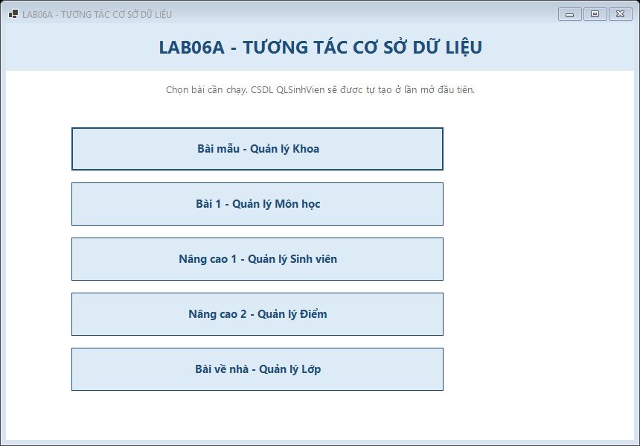
Hình 4 - Menu chạy tổng của Lab06A

5 Bài mẫu quản lý Khoa

Yêu cầu
Form nhận Mã khoa và Tên khoa, cho phép thêm một khoa mới, xóa theo mã khoa và sửa tên khoa tương ứng với mã đã nhập.

Thiết kế giao diện và kết quả
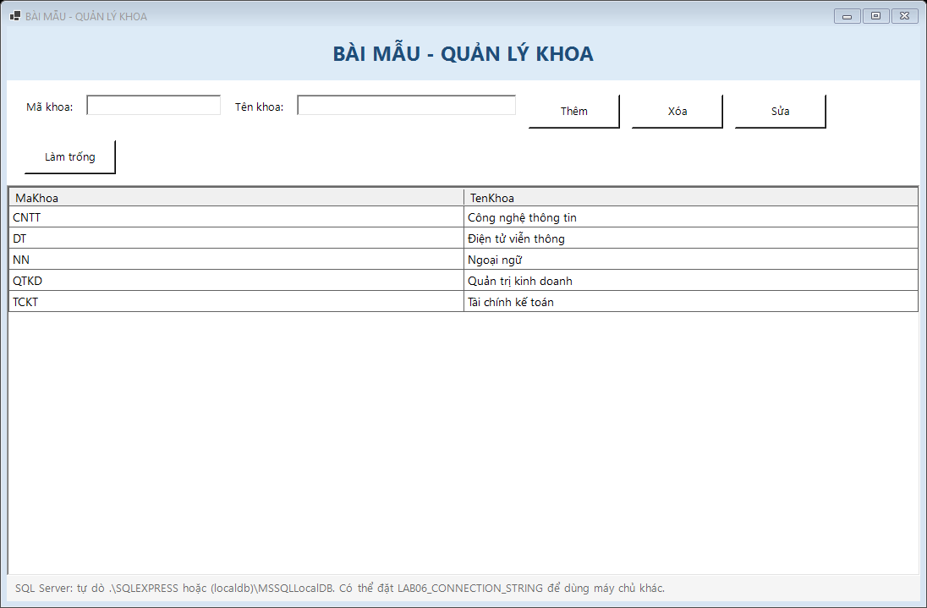
Hình 5 - Giao diện bài mẫu quản lý khoa và dữ liệu mẫu

Mã nguồn chính
Đoạn mã xử lý thêm, xóa và sửa dữ liệu
private void Them()
{
if (!Require((_maKhoa.Text, "Mã khoa không được để trống."), (_tenKhoa.Text, "Tên khoa không
được để trống."))) return;
// Dùng tham số thay vì ghép chuỗi để tránh lỗi dấu nháy và SQL Injection.
Execute(
"INSERT dbo.Khoa(MaKhoa, TenKhoa) VALUES(@maKhoa, @tenKhoa)",
new SqlParameter("@maKhoa", _maKhoa.Text.Trim()),
new SqlParameter("@tenKhoa", _tenKhoa.Text.Trim()));
}
private void Xoa()
{
if (!Require((_maKhoa.Text, "Hãy nhập mã khoa cần xóa."))) return;
if (_tenKhoa.TextLength > 0)
{
MessageBox.Show("Khi xóa, chỉ nhập mã khoa; tên khoa phải để trống.");
return;
}
Execute("DELETE dbo.Khoa WHERE MaKhoa=@maKhoa", new SqlParameter("@maKhoa",
_maKhoa.Text.Trim()));
}
private void Sua()
{
if (!Require((_maKhoa.Text, "Mã khoa không được để trống."), (_tenKhoa.Text, "Tên khoa không
được để trống."))) return;
Execute(
"UPDATE dbo.Khoa SET TenKhoa=@tenKhoa WHERE MaKhoa=@maKhoa",
new SqlParameter("@tenKhoa", _tenKhoa.Text.Trim()),
new SqlParameter("@maKhoa", _maKhoa.Text.Trim()));
}

Giải thích cách làm
Phương thức Thêm kiểm tra hai ô bắt buộc rồi thực hiện INSERT với hai SqlParameter. Khi xóa, chương trình yêu cầu chỉ nhập mã khoa; khi sửa, cả mã và tên phải có dữ liệu.
Sau mỗi lệnh ExecuteNonQuery, lớp nền tải lại bảng Khoa để người dùng nhìn thấy kết quả ngay trên DataGridView. Khi chọn một dòng, dữ liệu được nạp vào hai ô để thuận tiện chỉnh sửa.

Kết quả
Form hiển thị đủ năm khoa mẫu. Các thao tác thêm, xóa và sửa trả về thông báo thành công khi có dòng bị ảnh hưởng; dữ liệu được làm mới sau thao tác.

6 Bài tại lớp quản lý Môn học

Yêu cầu
Form quản lý Môn học thực hiện thêm, xóa và sửa hai trường Mã môn học, Tên môn học. Khi xóa, tên môn học phải để trống theo đúng đề.

Thiết kế giao diện và kết quả
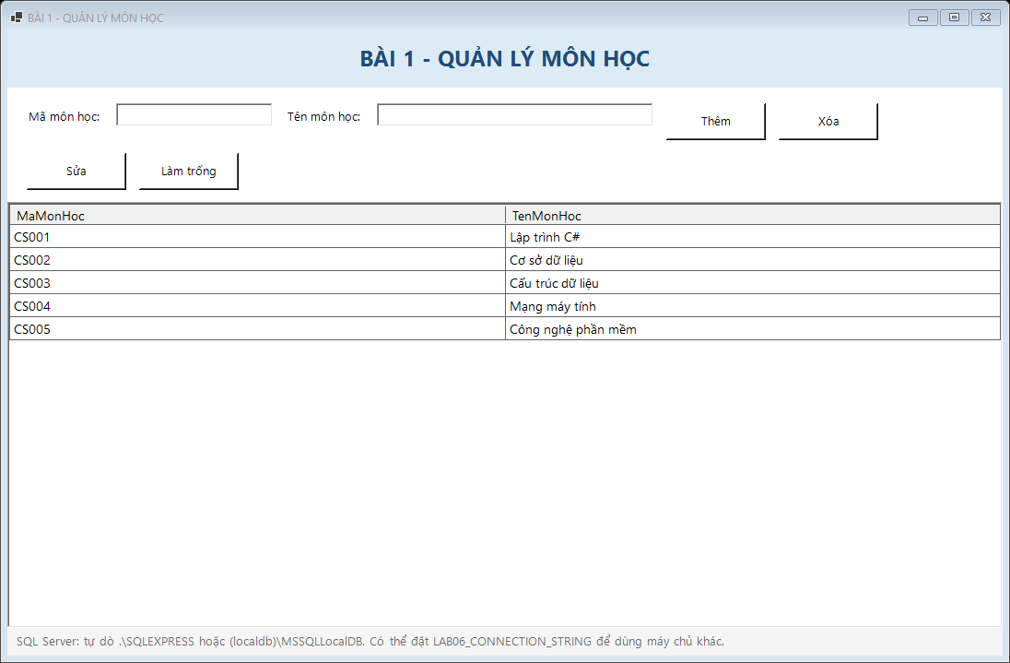
Hình 6 - Giao diện bài tại lớp quản lý môn học và dữ liệu mẫu

Mã nguồn chính
Đoạn mã xử lý thêm, xóa và sửa dữ liệu
private bool DuThongTin() => Require(
(_maMonHoc.Text, "Mã môn học không được để trống."),
(_tenMonHoc.Text, "Tên môn học không được để trống."));
private void Them()
{
if (!DuThongTin()) return;
Execute(
"INSERT dbo.MonHoc(MaMonHoc, TenMonHoc) VALUES(@maMonHoc, @tenMonHoc)",
new SqlParameter("@maMonHoc", _maMonHoc.Text.Trim()),
new SqlParameter("@tenMonHoc", _tenMonHoc.Text.Trim()));
}
private void Xoa()
{
if (!Require((_maMonHoc.Text, "Hãy nhập mã môn học cần xóa."))) return;
if (_tenMonHoc.TextLength > 0)
{
MessageBox.Show("Khi xóa, tên môn học phải để trống.");
return;
}
Execute("DELETE dbo.MonHoc WHERE MaMonHoc=@maMonHoc", new SqlParameter("@maMonHoc",
_maMonHoc.Text.Trim()));
}
private void Sua()
{
if (!DuThongTin()) return;
Execute(
"UPDATE dbo.MonHoc SET TenMonHoc=@tenMonHoc WHERE MaMonHoc=@maMonHoc",
new SqlParameter("@tenMonHoc", _tenMonHoc.Text.Trim()),
new SqlParameter("@maMonHoc", _maMonHoc.Text.Trim()));
}

Giải thích cách làm
Hàm DuThongTin gom kiểm tra bắt buộc để dùng chung cho thao tác thêm và sửa. Mã môn học là khóa chính nên SQL Server tự từ chối giá trị trùng.
Lệnh DELETE chỉ nhận tham số mã môn học. Việc buộc ô tên để trống giúp cách nhập đúng với hướng dẫn thực hành và tránh người dùng hiểu nhầm rằng tên cũng tham gia điều kiện xóa.

Kết quả
Bảng MonHoc tải năm môn mẫu. Tên môn học tiếng Việt được lưu đúng nhờ cột nvarchar và tham số SqlParameter.

7 Bài nâng cao quản lý Sinh viên

Yêu cầu
Form nhận Mã lớp, Mã sinh viên, Họ tên và Ngày sinh. Thêm yêu cầu đủ bốn trường; xóa dùng mã sinh viên và họ tên; sửa cho phép cập nhật từng trường được nhập.

Thiết kế giao diện và kết quả
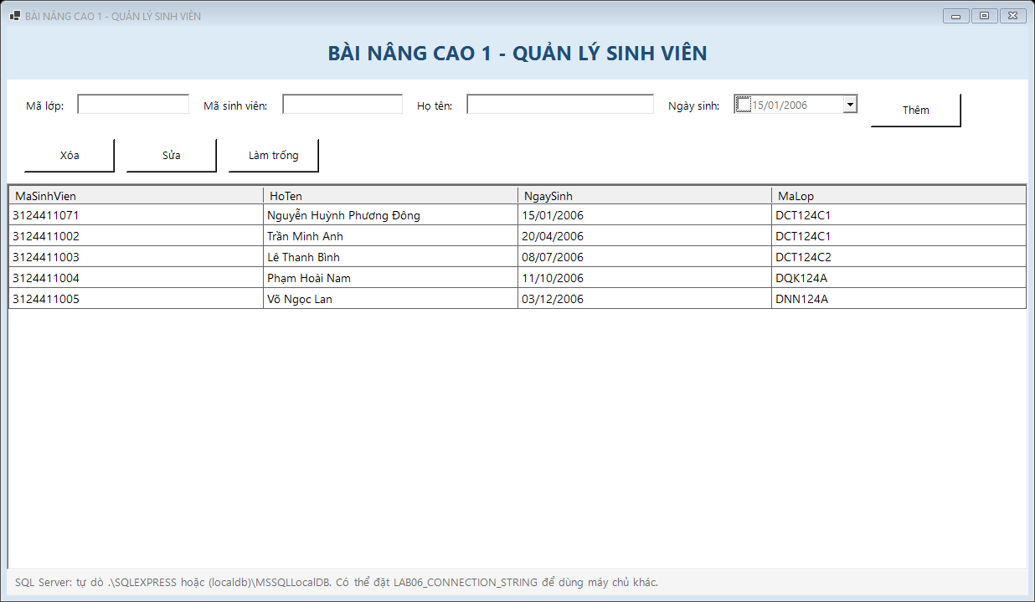
Hình 7 - Giao diện bài nâng cao quản lý sinh viên và dữ liệu mẫu

Mã nguồn chính
Đoạn mã xử lý thêm, xóa và sửa dữ liệu
private void Them()
{
if (!Require(
(_maLop.Text, "Mã lớp không được để trống."),
(_maSinhVien.Text, "Mã sinh viên không được để trống."),
(_hoTen.Text, "Họ tên không được để trống."))) return;
if (!_ngaySinh.Checked)
{
MessageBox.Show("Hãy chọn ngày sinh.");
return;
}
Execute(
"INSERT dbo.SinhVien(MaSinhVien, HoTen, NgaySinh, MaLop) VALUES(@maSinhVien, @hoTen,
@ngaySinh, @maLop)",
new SqlParameter("@maSinhVien", _maSinhVien.Text.Trim()),
new SqlParameter("@hoTen", _hoTen.Text.Trim()),
NgaySinhParameter(),
new SqlParameter("@maLop", _maLop.Text.Trim()));
}
private void Xoa()
{
// Đề yêu cầu xóa theo đồng thời mã sinh viên và họ tên.
if (!Require((_maSinhVien.Text, "Hãy nhập mã sinh viên."), (_hoTen.Text, "Hãy nhập họ
tên."))) return;
if (_maLop.TextLength > 0 || _ngaySinh.Checked)
{
MessageBox.Show("Khi xóa, mã lớp và ngày sinh phải để trống.");
return;
}
Execute(
"DELETE dbo.SinhVien WHERE MaSinhVien=@maSinhVien AND HoTen=@hoTen",
new SqlParameter("@maSinhVien", _maSinhVien.Text.Trim()),
new SqlParameter("@hoTen", _hoTen.Text.Trim()));
}
private void Sua()
{
if (!Require((_maSinhVien.Text, "Hãy nhập mã sinh viên cần sửa."))) return;
// Chỉ đưa các trường người dùng đã nhập vào mệnh đề SET.
List<string> assignments = new();
List<SqlParameter> parameters = new();
if (_maLop.TextLength > 0)
{
assignments.Add("MaLop=@maLop");
parameters.Add(new SqlParameter("@maLop", _maLop.Text.Trim()));
}
if (_hoTen.TextLength > 0)
{
assignments.Add("HoTen=@hoTen");
parameters.Add(new SqlParameter("@hoTen", _hoTen.Text.Trim()));
}
if (_ngaySinh.Checked)
{
assignments.Add("NgaySinh=@ngaySinh");
parameters.Add(NgaySinhParameter());
// ... Phần còn lại được trình bày đầy đủ trong file mã nguồn.

Giải thích cách làm
DateTimePicker dùng ShowCheckBox để phân biệt người dùng đã nhập ngày hay chưa. Khi thêm, checkbox ngày sinh phải được chọn. Khi xóa, mã lớp và ngày sinh phải bỏ trống.
Thao tác sửa xây dựng danh sách assignments động. Chỉ trường nào có dữ liệu mới được đưa vào mệnh đề SET; mã sinh viên luôn được dùng trong WHERE. Cách làm đáp ứng yêu cầu sửa một phần mà không ghi đè trường bị bỏ trống.

Kết quả
Form hiển thị năm sinh viên mẫu cùng lớp và ngày sinh. Các khóa ngoại không hợp lệ được SQL Server ngăn chặn, còn lỗi được lớp nền hiển thị bằng MessageBox.

8 Bài nâng cao quản lý Điểm

Yêu cầu
Form quản lý Điểm sử dụng khóa ghép Mã sinh viên và Mã môn học. Điểm bắt buộc là số từ 0 đến 10; khi xóa, ô Điểm phải để trống.

Thiết kế giao diện và kết quả
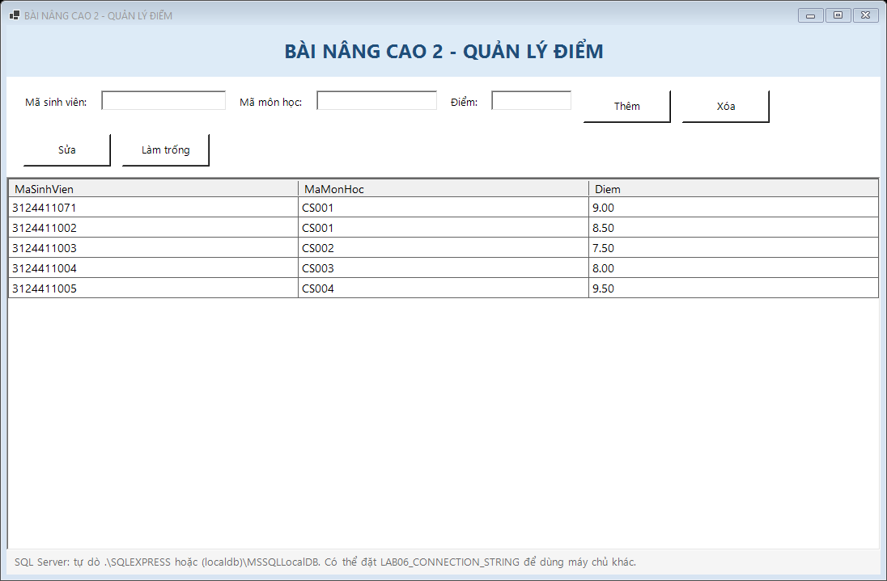
Hình 8 - Giao diện bài nâng cao quản lý điểm và dữ liệu mẫu

Mã nguồn chính
Đoạn mã xử lý thêm, xóa và sửa dữ liệu
private bool DocDiem(out decimal score)
{
bool valid = InputValidator.TryReadScore(_diem.Text, out score);
if (!valid)
{
MessageBox.Show("Điểm phải là số trong khoảng từ 0 đến 10.", "Dữ liệu chưa hợp lệ",
MessageBoxButtons.OK, MessageBoxIcon.Warning);
}
return valid;
}
private void Them()
{
if (!Require(
(_maSinhVien.Text, "Mã sinh viên không được để trống."),
(_maMonHoc.Text, "Mã môn học không được để trống."),
(_diem.Text, "Điểm không được để trống.")) || !DocDiem(out decimal score)) return;
Execute(
"INSERT dbo.Diem(MaSinhVien, MaMonHoc, Diem) VALUES(@maSinhVien, @maMonHoc, @diem)",
new SqlParameter("@maSinhVien", _maSinhVien.Text.Trim()),
new SqlParameter("@maMonHoc", _maMonHoc.Text.Trim()),
TaoThamSoDiem(score));
}
private void Xoa()
{
if (!Require((_maSinhVien.Text, "Hãy nhập mã sinh viên."), (_maMonHoc.Text, "Hãy nhập mã môn
học."))) return;
if (_diem.TextLength > 0)
{
MessageBox.Show("Khi xóa, ô điểm phải để trống.");
return;
}
Execute(
"DELETE dbo.Diem WHERE MaSinhVien=@maSinhVien AND MaMonHoc=@maMonHoc",
new SqlParameter("@maSinhVien", _maSinhVien.Text.Trim()),
new SqlParameter("@maMonHoc", _maMonHoc.Text.Trim()));
}
private void Sua()
{
if (!Require(
(_maSinhVien.Text, "Mã sinh viên không được để trống."),
(_maMonHoc.Text, "Mã môn học không được để trống."),
(_diem.Text, "Điểm không được để trống.")) || !DocDiem(out decimal score)) return;
Execute(
"UPDATE dbo.Diem SET Diem=@diem WHERE MaSinhVien=@maSinhVien AND MaMonHoc=@maMonHoc",
TaoThamSoDiem(score),
new SqlParameter("@maSinhVien", _maSinhVien.Text.Trim()),
new SqlParameter("@maMonHoc", _maMonHoc.Text.Trim()));
}

Giải thích cách làm
InputValidator.TryReadScore chấp nhận cả dấu chấm và dấu phẩy thập phân, sau đó kiểm tra miền 0 đến 10. Tham số điểm được khai báo Decimal với Precision 4 và Scale 2 để khớp cột trong database.
Lệnh UPDATE và DELETE đều dùng hai thành phần của khóa ghép trong WHERE. Nhờ vậy chương trình tác động đúng một kết quả của sinh viên trong môn học đã chọn.

Kết quả
Năm dòng điểm mẫu hiển thị đúng trong DataGridView. Bộ tự kiểm thử đã kiểm tra các biên 0, 10, số thập phân, số âm, số lớn hơn 10 và chuỗi không phải số.

9 Bài về nhà quản lý Lớp

Yêu cầu
Form nhận Mã khoa, Mã lớp và Tên lớp. Thêm yêu cầu đủ ba trường; xóa chỉ dùng Mã lớp; sửa cho phép thay đổi Mã khoa, Tên lớp hoặc cả hai.

Thiết kế giao diện và kết quả
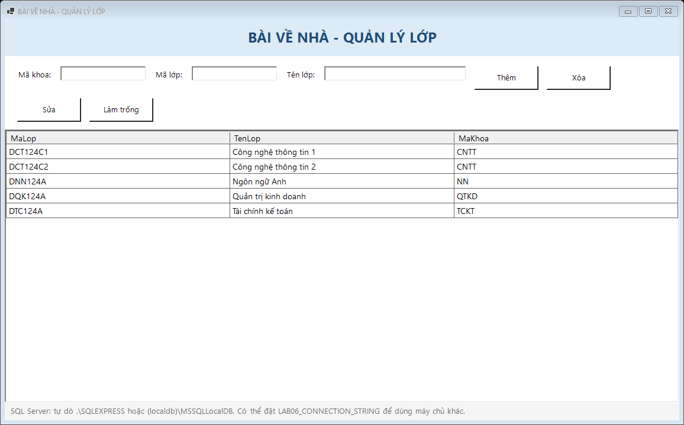
Hình 9 - Giao diện bài về nhà quản lý lớp và dữ liệu mẫu

Mã nguồn chính
Đoạn mã xử lý thêm, xóa và sửa dữ liệu
private void Them()
{
if (!Require(
(_maKhoa.Text, "Mã khoa không được để trống."),
(_maLop.Text, "Mã lớp không được để trống."),
(_tenLop.Text, "Tên lớp không được để trống."))) return;
Execute(
"INSERT dbo.Lop(MaLop, TenLop, MaKhoa) VALUES(@maLop, @tenLop, @maKhoa)",
new SqlParameter("@maLop", _maLop.Text.Trim()),
new SqlParameter("@tenLop", _tenLop.Text.Trim()),
new SqlParameter("@maKhoa", _maKhoa.Text.Trim()));
}
private void Xoa()
{
if (!Require((_maLop.Text, "Hãy nhập mã lớp cần xóa."))) return;
if (_maKhoa.TextLength > 0 || _tenLop.TextLength > 0)
{
MessageBox.Show("Khi xóa, chỉ nhập mã lớp; mã khoa và tên lớp phải để trống.");
return;
}
Execute("DELETE dbo.Lop WHERE MaLop=@maLop", new SqlParameter("@maLop",
_maLop.Text.Trim()));
}
private void Sua()
{
if (!Require((_maLop.Text, "Hãy nhập mã lớp cần sửa."))) return;
// Cho phép cập nhật riêng mã khoa, riêng tên lớp hoặc cả hai trường.
List<string> assignments = new();
List<SqlParameter> parameters = new();
if (_maKhoa.TextLength > 0)
{
assignments.Add("MaKhoa=@maKhoa");
parameters.Add(new SqlParameter("@maKhoa", _maKhoa.Text.Trim()));
}
if (_tenLop.TextLength > 0)
{
assignments.Add("TenLop=@tenLop");
parameters.Add(new SqlParameter("@tenLop", _tenLop.Text.Trim()));
}
if (assignments.Count == 0)
{
MessageBox.Show("Hãy nhập ít nhất mã khoa hoặc tên lớp mới.");
return;
}
parameters.Add(new SqlParameter("@maLop", _maLop.Text.Trim()));
Execute("UPDATE dbo.Lop SET " + string.Join(", ", assignments) + " WHERE MaLop=@maLop",
parameters.ToArray());
}

Giải thích cách làm
Khi thêm, mã khoa phải tồn tại trong bảng Khoa vì cột Lop.MaKhoa có khóa ngoại. Khi xóa, chương trình kiểm tra hai ô còn lại đang trống theo đúng mô tả đề bài.
Thao tác sửa dùng danh sách assignments động tương tự bài Sinh viên. Cách này tạo câu UPDATE phù hợp với dữ liệu người dùng nhập và luôn giữ Mã lớp làm điều kiện xác định bản ghi.

Kết quả
Form hiển thị năm lớp mẫu và mã khoa tương ứng. Ràng buộc khóa ngoại bảo đảm không thể gán lớp cho một khoa không tồn tại.

10 Kiểm thử và kết luận

10.1 Kết quả kiểm thử
Nội dung kiểm tra | Kết quả
Build toàn bộ 9 project trong solution | Đạt - 0 lỗi, 0 cảnh báo
Tự kiểm thử InputValidator | Đạt - 10 trên 10 trường hợp
Khởi tạo database QLSinhVien | Đạt
Số dòng bảng Khoa | 5
Số dòng bảng Lop | 5
Số dòng bảng SinhVien | 5
Số dòng bảng MonHoc | 5
Số dòng bảng Diem | 5

10.2 Kết luận
Bài thực hành đã hoàn thành đầy đủ các yêu cầu của file 6A. Năm form đều sử dụng ADO.NET, câu lệnh SQL có tham số, kiểm tra dữ liệu trước khi thao tác và làm mới bảng sau khi cập nhật. Menu tổng giúp mở từng bài thuận tiện trong Visual Studio, còn script SQL và cơ chế tự khởi tạo giúp việc kiểm thử trên máy khác rõ ràng hơn.

